**Практичне заняття № 1**

**Повсякденне життя представників основних верств українського**

**суспільства XVІ – першої половини XVІІ ст**

**1. Установлюємо відповідність (2 бали).**

**Ознайомтеся з ілюстраціями та характеристиками суспільних станів. Установіть між ними відповідність.**

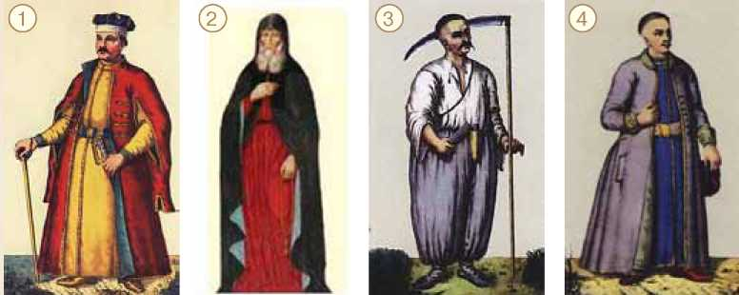

**А** «Шляхта дуже небагаточисленна, наслідує польській і, схоже, соромиться того, що належить до іншої, аніж римська, віри, щоденно переходячи до неї, хоча вся знать і всі ті, що титулуються князями, вийшли з грецької віри.»

**Б** «Тутешні селяни мусять працювати власноручно і зі своїми кіньми три дні на тиждень на користь свого пана, а також сплачувати йому залежно від наділу, який тримають, зерно, курей, гусей і курчат перед святами.»

**В** «Римські католики мають у місті чотири костьоли, а саме: кафедральний собор, храм домініканців на ринку, бернардини — попід горою, а з недавнього часу — єзуїти, які розмістилися між бернардинами і річкою; греко-русини мають близько десяти храмів, які вони називають церквами.»

**Г** «Вони можуть вивчати будь-які, без винятку, цехові ремесла та в них працювати, навчати товаришів й учнів будь-якого ремесла, засновувати цехи й ремісничі братства, і, згідно із звичаєм, бути у них старшими і сеньйорами .»

**1._____ 2._____ 3._____ 4._____**

**2. Робота з документом (4 бали) :**

***Гійом Левассер де Боплан З «Опису України» 1651 року***

*«Тутешні селяни заслуговують на співчуття. Вони мусять працювати власноруч і зі своїми кіньми три дні на тиждень на користь свого пана, а також сплачувати йому, залежно від наділу, який тримають, певну кількість буассо (міра ваги ) зерна, багато каплунів, курей, гусей і курчат перед Великоднем, Трійцею і Різдвом. Крім того, повинні возити дрова для потреб свого пана та виконувати тисячі інших повинностей, не кажучи про гроші, які пани від них вимагають, а також збирають десятину з баранів, свиней, меду, всіляких плодів, а кожного третього року — третього вола.*

*Але й це не найважливіше, оскільки пани мають необмежену владу не тільки над їхнім майном, але й над їхнім життям; Тому як трапляється, то ці бідні селяни потрапляють у повну залежність до злих панів та опиняються ще в жалюгіднішому стані, ніж каторжани на галерах. Таке рабство й призводить до того, що багато хто тікає, а найвідважніші з них подаються на Запорожжя...»*

*1) Перерахуйте види селянських зобов’язань перед панами.*

*______________________________________________________________________________________________________________________________________________________*

*2) Як селяни боролися зі своїм становищем?*

*______________________________________________________________________________________________________________________________________________________*

**3. Використовуючи текст підручника та додаткові джерела інформації, заповніть накреслену в зошиті таблицю (6 балів).**

|  |  |
| --- | --- |
| **Стани суспільства** | **Характеристика** |
| **Шляхта** | **________________________________________________________**  **________________________________________________________** |
| **Духівництво** | **________________________________________________________**  **________________________________________________________** |
| **Міщани** | **________________________________________________________**  **________________________________________________________** |
| **Селяни** | **________________________________________________________**  **________________________________________________________** |